Міністерство освіти і науки України

НАЦІОНАЛЬНИЙ УНІВЕРСИТЕТ  «ЛЬВІВСЬКА ПОЛІТЕХНІКА»

Кафедра ЕОМ



Звіт

з лабораторної роботи № 8

з дисципліни «Комп’ютерні мережі»

на тему: «Веб-камери в локальних мережах»

 Виконав: ст. гр. КІ-302

Радевич-Винницький Я.А.

Перевірив: викладач

Замроз П.І.

**Мета роботи:** ознайомлення із використанням веб-камер в локальних мережах.

**Завдання:**

1. Підключити камеру до живлення та до комп’ютера налаштування.

2. Отримати доступ до стартового вікна програми керування камерою.

3. Налаштувати мережний інтерфейс камери.

4. Підключити камеру до безкабельної мережі.

5. Перевірити стан безкабельного мережного інтерфейсу веб-камери.

6. Зафіксувати результати у звіті.

**Виконання завдання:**

1. Налаштовано мережу: задаємо пароль та IP-адресу (Рис.1, 2)

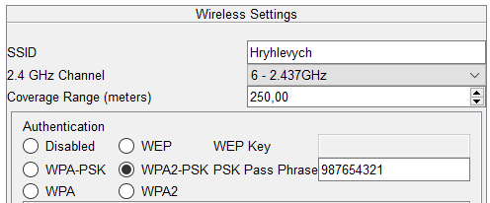

*Рис. 1 – налаштування безпеки мережі*

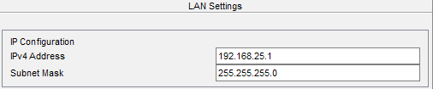

*Рис. 2 – налаштування безпеки мережі*

1. 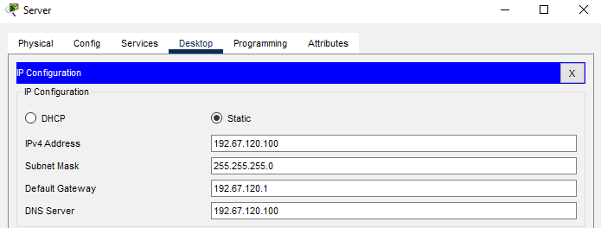Серверу задано статичну IP адресу 192.67.120.100 (Рис.3)

*Рис. 3 – налаштування IP-адреси сервера*

1. Налаштовано веб-камеру, підключено через DHCP (Рис.4)

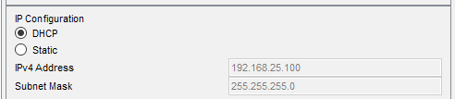

*Рис. 4 – налаштування веб-камери*

1. 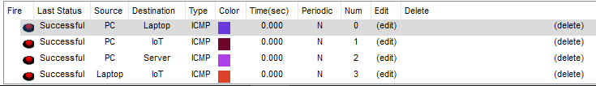Для перевірки працездатності мережі використано пересилання даних між різними пристроями в мережі (Рис. 5). Усі результати мають статус “Successful”, отже мережа працює коректно.

*Рис. 5 – перевірка роботи мережі*

1. Схема:

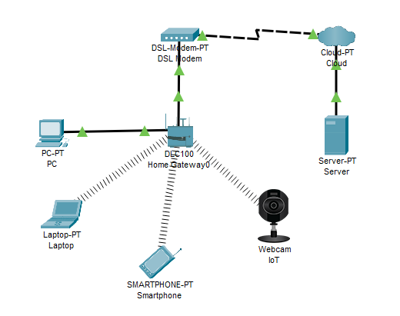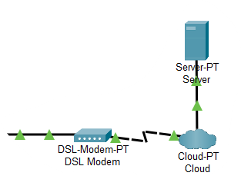

*Рис. 6 – схема мережі*

**Висновок:** у ході виконання лабораторної роботи було підключено веб-камеру до мережі та налаштовано її мережний інтерфейс. Також було здійснено перевірку працездатності мережі.